15.06.2020r.
HELLO!
Dzisiaj poznamy słownictwo, dzięki któremu możemy opowiedzieć co robimy każdego dnia. Dowiemy się jak nazywają się codzienne czynności, które wykonujemy o różnych porach dnia.
DAILY ROUTINES
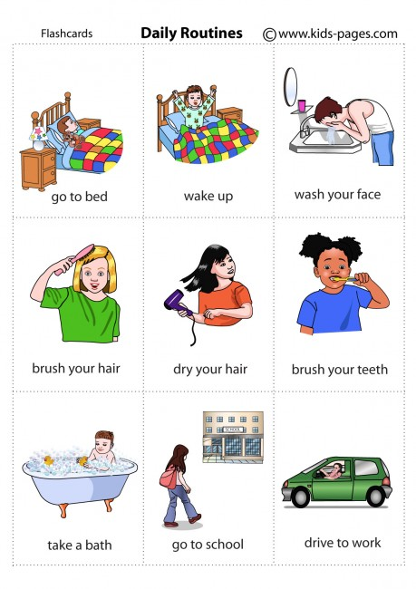
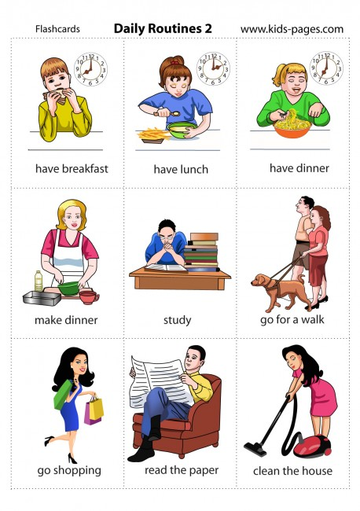
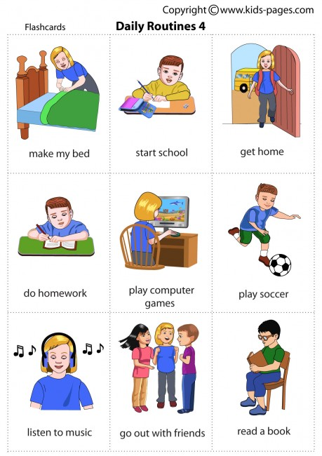
PORY DNIA:
- in the morning - rano
- in the afteroon - po południu
- in the evening - wieczorem
- at night - w nocy
Zapraszamy na filmik edukacyjny MY DAY:

Link do filmiku:
https://youtu.be/qD1pnquN_DM

- A teraz posłuchajcie piosenki THIS IS THE WAY, która mówi o codziennych czynnościach wykonywanych o rannej porze:

Link do piosenki:

https://youtu.be/fsIb5L0_pGY

W drugiej części poznamy wyrażenia związane z naszymi zainteresowaniami.
HOBBIES AND INTERESTS
Zapraszamy na filmik edukacyjny What do yo like doing? – Co lubisz robić?
Link do filmiku:

https://youtu.be/N1o4oOXLOZc

BYE-BYE!

